Отдых в Испании весной
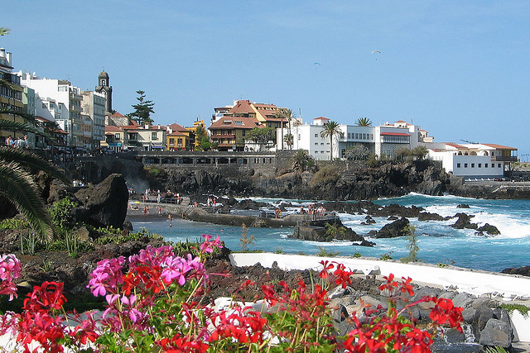
Почти каждый русский человек после затяжной и холодной зимы хочет почувствовать тепло яркого солнца и вдохнуть ароматы весны. Но зима уходить не торопиться даже в марте и продолжает морозить, сыпать снегом время от времени. А в это время, в одной из самых темпераментных стран Европы – Испании уже открылся купальный сезон. Особенно, если говорить о Канарских островах. Посетить Испанию весной будет приятно вдвойне. Во-первых, путешествие обойдётся недорого, а во-вторых, вы не только согреетесь в солнечных лучах Испании, но и узнаете много интересного об этой стране.
Благодатный край
Испанский весенний воздух опьяняет лучистыми ароматами вновь цветущих растений, лёгкий морской бриз доносит до ваших органов дыхания полезные для здоровья микроэлементы солей и минералов Средиземного моря и Атлантического океана. Интересные морские пейзажи, невероятное многообразие цветов, красивая архитектура знаменитых достопримечательностей известных испанских городов щедро одаривают вас идеями предстоящего досуга и развлечений.
Счастливый март
Если вам посчастливиться оказаться в Испании в марте, то вы конечно обрадуетесь тёплой и солнечной погоде. Температура воздуха днём прогревается до + 20 градусов, ночью довольно прохладно до + 9 градусов, поэтому лёгкая курточка или ветровка вам пригодится. Несмотря на то, что вода в море прохладная, в марте открывается купальный сезон. Известные курорты Испании – Коста Брава, Коста дель Соль, Коста Дорада встречают первых гостей. В это время здесь очень мало людей на пляжах – наслаждайтесь спокойно красотой морских пейзажей.
Месяц март особенно хорош для познавательных туров по Испании с посещением известных городов и памятников архитектуры. Также в этом месяце проходят карнавалы. Грандиозное событие каждый год в марте происходит в Валенсии. Это знаменитый и зрелищный фестиваль Лас Фальяс. Участие в нём принимают почти все жители города.
Самые активные участники действа в течение года создают из пенопласта гигантские скульптуры различных персонажей, в том числе мэра города и его окружения, высмеивая, таким образом, недостатки существующей власти.
Под конец празднования фестиваля фигуры сжигают, после чего на ночном небе расцветают невообразимо яркие и завораживающие фейерверки. Затем вы можете отведать национальное блюдо Испании – паэлью, которую готовят прямо на улице местные жители.
Романтика апреля
Апрель и начало мая – время влюблённых. В эти месяцы сюда прилетают молодожены из разных стран. Многие пары устраивают свадьбы в Барселоне, на о. Тенерифе. Это не случайно, здесь так тепло, красиво и романтично быть вместе на берегу лазурного моря и смотреть за движением волн, любоваться птицами и небом.
Во многих городах проходят ярмарки. В Севилье проводится крупнейшая из них Апрельская ярмарка, на которой устраиваются весёлые театральные представления, устанавливаются аттракционы для детей и взрослых. Гостей и жителей города добродушные торговцы угощают вкусными сладостями и выпечкой.
А ещё апрель в Испании – это прекрасный повод для шопинга. В магазинах действуют дисконт акции, поэтому вы сможете найти себе интересные и качественные вещи по низким ценам.
По-особому впечатляют Канарские острова. Здесь ещё теплее, чем на материковой части Испании. Основное достояние островов райские песчаные пляжи с белоснежным песком. Из всей цепи Канарских островов самыми популярными среди русских туристов остаются о. Тенерифе и о. Гран Канария.
В апреле цены на туры на острова более чем умеренные. Температура воздуха днём достигает 25 градусов, а вода в Атлантическом океане прогревается до + 20 градусов, что комфортно для купания.
Цветы и ароматы мая
Май заполняет каждое свободное пространство Испанской атмосферы взрывными ароматами раскрывшихся цветов и южных растений. Стало ещё теплее, особенно ночью. Температура воздуха днём достигает + 26 градусов, после полуночи + 17.

Испанское море балует туристов тёплой морской водой. Поэтому в мае набирают популярность туры пляжного отдыха на курортах Средиземноморья Испании. Цены пока ещё доступные, и погода позволяет чувствовать комфортное тепло. Остаётся всё меньше и меньше дней до изнуряющей жары, толп туристов и высоких цен.
Весенняя Испания молода, прекрасна и жизнерадостна. Если вы хотите оживить свои лучшие чувства, зарядиться полезной энергией солнца, моря или океана и просто отдохнуть, то пусть это случиться под Испанским весенним небом.

